Лабораторна робота №3
Дослідження безпечної реалізації та експлуатації децентралізованих додатків

1. Тема та мета роботи
Тема: Дослідження безпечної реалізації та експлуатації децентралізованих додатків.
Мета роботи: отримання навичок роботи із децентралізованими додатками та оцінка безпеки інформації при їх функціонуванні.

2. Варіант завдання
Тип 2 — розробка децентралізованого додатку. Обрана система: мережа Ethereum (тестнет Sepolia). Предметна область: ринок обміну ігровими предметами (GameVault).
Кожен предмет має унікальний on-chain ідентифікатор, власника, тип, рідкість та ціну. Торгові операції виконуються безпосередньо між користувачами через смарт-контракт.

3. Архітектура системи

3.1. Смарт-контракт GameItemMarket.sol
Контракт написано на Solidity 0.8.20. Основні компоненти:
- struct Item — зберігає атрибути предмета (id, name, itemType, rarity, owner, price, forSale)
- mintItem() — створює новий предмет та присвоює власнику
- listItem() — виставляє предмет на продаж із ціною в wei
- buyItem() — payable функція: передає власництво та кошти продавцю
- delistItem() — скасовує продаж

3.2. Фронтенд (gamevault.html)
Односторінковий HTML-застосунок з підключенням через MetaMask та бібліотекою ethers.js v6. Реалізує: підключення гаманця, завантаження контракту за адресою, мінтування предметів, виставлення на продаж, купівлю, зняття з продажу. Перехід між обліковими записами відстежується через подію accountsChanged.

3.3. Обмеження прототипу (scope)
Інтеграція з ігровими бекендами (синхронізація інвентарю, активація предмета в грі) виходить за межі лабораторної роботи. Ця функціональність вимагає окремого оракульного/bridge-шару, не покритого даним прототипом.

4. Хід виконання роботи

4.1. Підключення гаманця та отримання тестових токенів
Розширення MetaMask встановлено в браузері. Після підключення до тестової мережі Sepolia (Chain ID: 11155111) було отримано тестовий баланс через Google Cloud for Web3 Faucet.
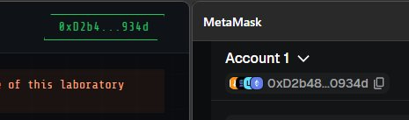
Рис. 1. Підключений гаманець MetaMask (Account 1, Sepolia)
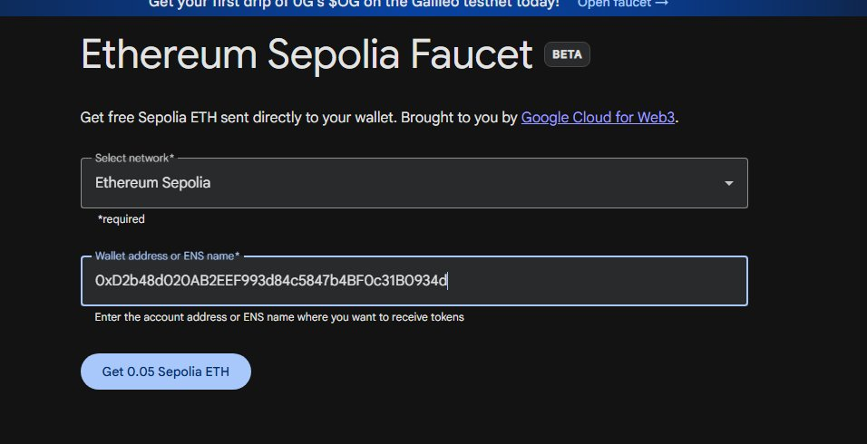
Рис. 2. Отримання тестових Sepolia ETH через Google Cloud Faucet

4.2. Деплой контракту в Remix IDE
Контракт скомпільовано в Remix IDE (версія компілятора: 0.8.20). Середовище виконання: Injected Provider — MetaMask, мережа Sepolia (11155111). Система Blockaid позначила контракт як «невідомий» — це типова поведінка для новостворених тестових контрактів. Після підтвердження контракт було успішно задеплоєно та верифіковано.
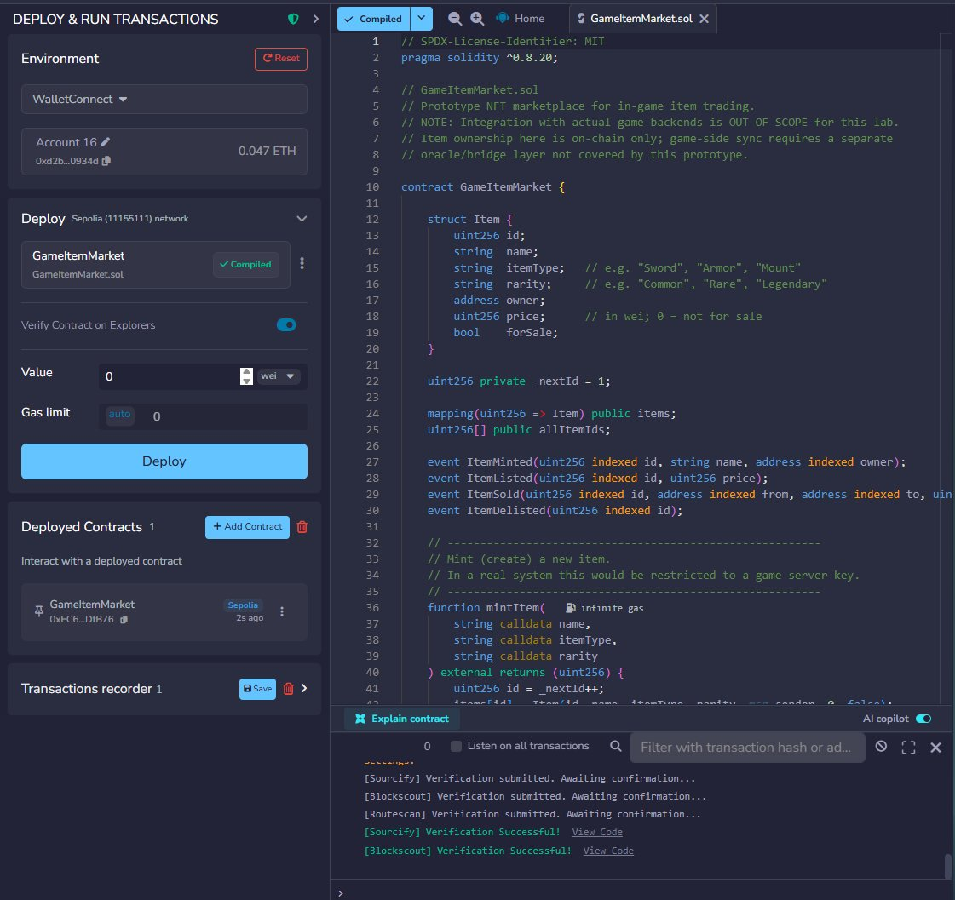
Рис. 3. Успішна компіляція та деплой контракту GameItemMarket на Sepolia

4.3. Мінтування тестових предметів
Через фронтенд завантажено контракт за адресою. Натиснення «Seed Test Items» викликало 4 послідовні транзакції mintItem(). Замінтовані предмети:
- Frostblade (Sword, Legendary)
- Shadowweave Cloak (Armor, Rare)
- Phoenix Mount (Mount, Legendary)
- Iron Buckler (Shield, Common)

4.4. Виставлення на продаж та купівля предмета
Account 1 виставив предмет «Phoenix Mount» за 0.005 ETH. Account 2 (окремий гаманець, поповнений через faucet) підключив фронтенд та виконав операцію buyItem(). Транзакція була успішно підтверджена, кошти передані продавцю, власництво перейшло до Account 2.
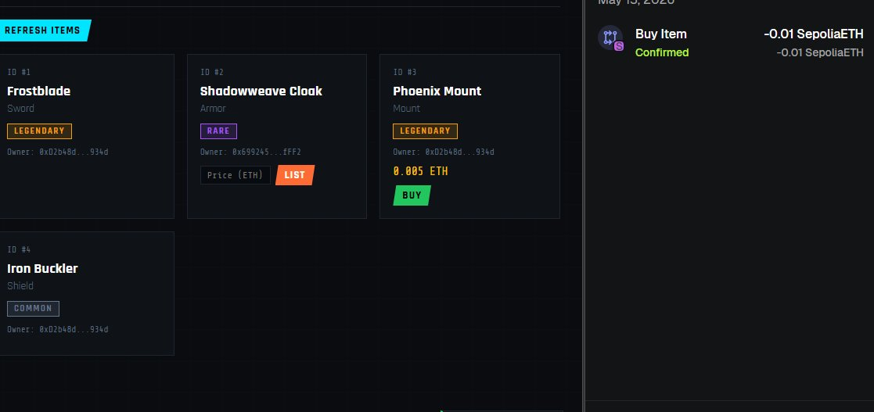
Рис. 4. Інтерфейс ринку: предмети Account 1 (кнопка LIST), переданий предмет (кнопка BUY), підтверджена транзакція купівлі

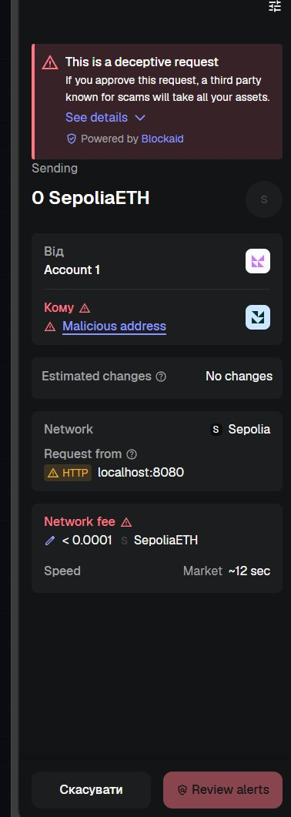
Рис. 5. Вікно MetaMask під час підтвердження транзакції на Sepolia тестнеті

5. Аналіз безпеки контракту
У контракті реалізовано основні захисні механізми:
- Перевірка власника (require owner == msg.sender) перед операціями listItem та delistItem
- Заборона купівлі власного предмета (require owner != msg.sender)
- Перевірка достатності оплати (require msg.value >= price)
- Безпечний переказ коштів через low-level call з перевіркою результату (require sent)
- Стан предмета (forSale, price) скидається до початкових значень після купівлі або delistItem

Можливості для покращення (поза межами лабораторної): role-based access control для mintItem, захист від reentrancy (ReentrancyGuard), використання стандартів ERC-721 або ERC-1155.

6. Висновки
У ході лабораторної роботи розроблено прототип децентралізованого ринку обміну ігровими предметами на основі мережі Ethereum. Смарт-контракт GameItemMarket.sol задеплоєно на тестнеті Sepolia та верифіковано. Фронтенд-застосунок демонструє повний цикл: створення предмета, виставлення на продаж, купівлю між двома незалежними обліковими записами.
Робота підтвердила практичні навички роботи із децентралізованими додатками: компіляція та деплой контракту через Remix IDE, взаємодія з блокчейном через MetaMask, реалізація базових безпекових перевірок на рівні Solidity. Інтеграція з реальними ігровими бекендами вимагає окремої інфраструктури (оракули, бріджи) та виходить за межі даної лабораторної роботи.

